Leesautobiografie
Wanneer je mijn kamer binnen loopt zijn er waarschijnlijk drie dingen die je opvallen. Als eerst de gestructureerde chaos, als tweede de gedichtjes aan de muur en tot slot de (te kleine) boekenkast. Of de kast echt te klein is of ik teveel boeken heb laat ik in het midden. Ik hou ervan om te lezen. Op vakantie worden er vaak zoveel boeken ingepakt, dat mijn vader zich zorgen maakt over het gewicht van de caravan.
Naast mijn boekenkast heb ik ook nog een e-reader waar verschillende boeken opstaan. Ik kom op verschillende manieren aan mijn boeken. De boeken op de e-reader krijg ik vaak via andere mensen. De ‘fysieke’ boeken haal ik vaak uit de bieb of haal ik uit de kringloopwinkel. Als ik een boek echt heel leuk vind, bestel ik het boek vaak op bol.com. Ook luister ik af en toe een boek via de app van de bieb.
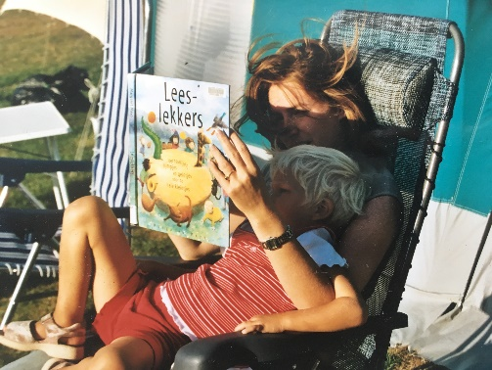
Mijn liefde voor het lezen werd op jonge leeftijd al zichtbaar. Ik denk dat vooral mijn familie daarvoor heeft gezorgd. Er gaan verhalen dat ik al werd voorgelezen toen ik in de buik zat, maar daar kan ik mij helaas niks meer van herinneren. Wat ik wel weet is dat toen ik geboren werd, als oudste kleinkind, heel vaak werd voorgelezen. In het begin veel uit Nijntje, maar toen ik een jaar of twee was, was ik helemaal gek van Jip en Janneke. Cliché, maar waar. Ook had ik een boek met allerlei verhalen van Max Veldhuis waar ik zo’n groot fan van was, dat ik er zelfs behang van had. Daarbij kreeg ik elke avond voor het slapen gaan een verhaaltje uit 365 konijnen, een boek voor een heel jaar met elke dag een verhaaltje over een konijnenfamilie. Waarschijnlijk heeft het vele voorlezen bijgedragen aan mijn interesse in lezen.
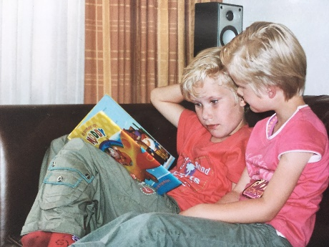
Ik had vanaf groep 1 een eigen bibliotheekpas dus ik was al op jonge leeftijd te vinden in de bieb. Wanneer ik thuiskwam van de bieb, stalde ik al mijn boeken uit op de keukentafel en keek ik wel boek ik als eerste zou gaan lezen. Naarmate ik ouder werd, ging ik steeds beter lezen. In groep twee begonnen we met letters en dat liep soepel. Ik herkende letters en benoemde ze continu (volgens mijn moeder).
Mijn interesse voor het lezen groeide. Rupsje nooit genoeg en De mooiste vis van de zee waren lang een paar van mijn favorieten. Ik kreeg het lezen goed onder de knie en mocht in groep 3 boeken lezen uit de boeken kast van groep 4. Als ik eerlijk ben weet ik niet meer precies wat ik allemaal las, maar het waren wel veel. Mijn basisschool vond lezen erg belangrijk. Een mooi voorbeeld is dat elke dinsdagmorgen de bibliobus (bibliotheek op wielen) bij onze school kwam en wij daar in groepjes heen mochten om een boek te uit te zoeken. Daarbij begonnen we elke dag met een half uur stillezen. Ook werden we vaak voorgelezen in de klas. Ik kan me goed herinneren dat in groep 7 juf Heleen de Koning van Katoren voorlas. Die viel bij mij zo erg in de smaak dat ik niet kon wachten tot de volgende keer dat juf weer ging voorlezen en ik baalde heel erg wanneer ze stopte omdat ‘het tijd was’.
Wat ook gebeurde in groep 7 is dat ik veel Hoe overleef ik? -boeken en de Olijke tweeling serie ging lezen. Hoe overleef ik? waren de eerste boeken voor mij waarin zoenen voor kwam, dus die vond ik super interessant. Van mijn ouders mocht ik ze eigenlijk nog niet lezen omdat ik te jong was, maar ik deed het stiekem toch. Zo veranderde langzaam mijn interesse in boeken. Ik ontdekte nieuwe schrijvers die boeken schreven voor tieners. Maar ik las ook boeken die nog wat kinderlijker waren. In groep 8 bijvoorbeeld, werden we voorgelezen uit De school is weg! van Jacques Vriens door onze meester. Dit vond ik ook weer een spannend boek en besloot op zoek te gaan naar meer boeken van Jacques Vriens. Dat jaar heb ik bijna alleen maar boeken van hem gelezen.
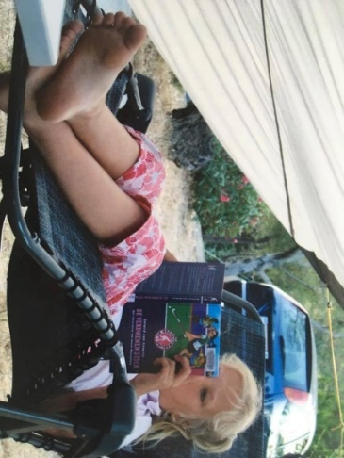
Ik heb vele juffen en meesters gehad die mij hebben voorgelezen. Allemaal heel verschillend. De een wat leuker dan de ander, maar over het algemeen vond ik het fijn wanneer ze gingen voorlezen. De juf die mij het meest is bijgebleven is Juf Heleen. Zij gebruikte niet echt stemmetjes, maar had een hele mooie stem en koos altijd hele spannende verhalen uit. Ik hoop dat wanneer ik een klas ga voorlezen, ze net zo geboeid naar mij gaan luisteren als ik bij haar deed.
Toen ik naar de middelbare school ging, begon ik hele andere boeken te lezen. In het begin vooral wat dramatischere boeken. Ik weet nog dat ik in klas 1 Iets van mij van Caja Cazemier las. Dit boek, wat over een tienermoeder gaat, vond ik heel interessant maar ook heftig. Het lag compleet buiten mijn belevingswereld. Eind klas 3 begon ik aan de Hongerspelen van Suzanne Colins, die ik echt verslond. De teleurstelling was dan ook groot toen die boeken in klas 4 niet goed genoeg waren voor de leeslijst; alleen echte Nederlandse literatuur werd geaccepteerd.
Het eerste boek wat ik had gekozen was Twee vrouwen van Harry Mulisch. Dit was de grootste fout uit mijn leescarrière. Ik vond het een vreselijk stom boek en heb het boekverslag daarna ook gemaakt met behulp van samenvattingen op internet. De rest van de boeken die ik moest lezen op de middelbare school vond ik eigenlijk ook vreselijk. De boeken die ik zelf mocht kiezen vond ik wel heel erg leuk. In klas 5 moesten we een boek lezen wat voor 1945 geschreven was. Ik koos het boek Fabriekskinderen van J.J. Cremer en ondanks dat hij maar 88 pagina’s had (daarom koos ik hem) deed ik er heel lang over. Toen realiseerde ik me pas hoe belangrijk het taalgebruik is bij het lezen. Dit boek was in ouderwets Nederlands geschreven en ik haakte al gauw af.
Zoals ik al eerder zei is mijn thuissituatie denk ik erg bepalend geweest voor mijn leesplezier. Er werd altijd veel gelezen, vooral door mijn moeder. Elke vakantie van ons bestond uit lezen, lezen en nog eens lezen. Dit momenteel nog steeds het geval. Ik woon nog thuis en heb met mijn ouders af en toe gesprekjes over boeken. Ik moet zeggen dat dit de afgelopen tijd juist meer is geworden, omdat mijn interesse in boeken en het overbrengen van leesplezier is gegroeid. Ik wist bijvoorbeeld dat mijn vader een boek uit een serie wilde lezen, die ik toevallig op de e-reader had staan. Ik leende mijn e-reader uit en nog geen paar dagen later had hij zijn eigen e-reader gekocht. We delen nu samen een kobo abonnement, waarbij je e-books kan lenen. We raden elkaar boeken aan en dat is hartstikke leuk.
Mijn boeken collectie bestaat momenteel uit een hele mengeling. Ik heb er best wat fysiek, maar mijn budget is beperkt, dus leen ik graag vaak bij de bieb. Op dit moment lees ik veel kinderboeken, maar ik hou er van om het ook met een spannende thriller af te wisselen. Oorlogsromans vind ik ook erg fijn.
De volgende boeken behoren tot mijn absolute top 5. Als eerst Koning van Katoren van Jan Terlouw. Hij is voor mij erg beslissend geweest als kind en toen ik hem later opnieuw ging lezen, ontdekte ik pas welke maatschappelijke thema’s in zitten. Ik hou van verhalen waarbij je denkt: ‘Hoe kom je er op?’ en dat heeft dit verhaal zeker. Het Groot Biegel sprookjesboek vind ik ook geweldig. Onwijs mooi en poëtisch geschreven en niet cliché sprookjes. Super fijn om voor te lezen. Misschien wisten zij alles is ook zo’n boek wat niet kan ontbreken en wat heerlijk is om voor te lezen. Ik vind de verhaaltjes van Toon Tellegen prachtig geschreven en heel filosofisch. Het zet me aan het nadenken, maar als ik daar even geen zin in heb, kan ik ook gewoon genieten van de verhalen. Noem geen namen van Astrid Sy heb ik laatst gelezen en behoort nu ook zeker tot mijn top 5. Het is zo’n prachtig verhaal over de Tweede Wereldoorlog over studenten. Omdat het over studenten gaat en ik me daardoor heel goed kon inleven, raakte hij mij ook heel erg. Daarbij is het gebaseerd op een waargebeurd verhaal, wat voor mij altijd een extra gevoel mee geeft. En het laatste boek wat sowieso in mijn top 5 moet, is Zeb van Gideon Samson. Gewoon omdat hij puur tegen iedereens gevoel en logica in gaat en daar hou ik van. Het is ontzettend mooi en grappig geschreven. ‘Hoe kom je er op?’ denk ik altijd bij dat boek en daar houd ik van.
In de toekomst wil ik blijven lezen. Het is niet dat ik perse een voornemen heb, maar als ik er toch een zou willen noemen is dat ik meer prentenboeken wil gaan lezen. Ik kan daar nog niet van genieten zoals ik dat van boeken doe, maar wil dit graag leren!

